2 ήμερο Camp προετοιμασίας στο Τρέξιμο
Πλήρες προπονητικό Πρόγραμμα Τακτικής και Διατροφής

Εσεις γιατί τρέχετε? Μήπως γιατί σας φτιάχνει τη διάθεση, ή για να χάσετε βάρος? Για να βελτιώσετε τη φυσική σας κατάσταση? Μήπως γιατί τρέχουν οι φίλοι σας και έχετε φτιάξει μια ωραία αθλητική παρέα? Η μήπως για όλους τους παραπάνω λόγους?
Για οποιονδήποτε λόγο κι αν τρέχετε, αυτό το training camp είναι για σας!

Στo πλαίσιo της προετοιμασίας των δρομέων ενόψει του Ημιμαραθωνίου της Αθήνας, η ΑTP Training και ο coach Θωμάς Παπαβασιλείου σε συνεργασία με την Δρ. Άννα Παπαγεωργίου, κλινική διαιτολόγο & καθηγήτρια φυσικής αγωγής, με την εμπειρία των Ολυμπιακών αγώνων 2004 και ως διατροφολόγος και πολλών ομάδων του υψηλού αθλητισμού, θα πραγματοποιήσουν στις 23 & 24 Φεβρουαρίου στην περιοχή του Μαραθώνα προπονητικό Camp για τα μυστικά της σωστής προετοιμασίας στο τρέξιμο.

Το camp θα είναι χρήσιμο σε δρομείς όλων των επιπέδων και όχι μόνο σε όσους σκοπεύουν να συμμετάσχουν στον Ημιμαραθώνιο της Αθήνας, του Ναυπλίου ή αλλού, αλλά και σε όσους στοχεύουν να λάβουν μέρος και σε αγώνες μικρότερης απόστασης (5 & 10 χλμ).

Παροχές
ατομικά για κάθε αθλητή

- Θα αναλυθεί η τεχνική προπόνησης
- Θα γίνει αναλυτικός σωματομετρικός έλεγχος
- Διατροφική αξιολόγηση και ανάλυση των μακρο και μικροθρεπτικών συστατικών, μέσα από εξατομικευμένο αθλητικό πλάνο σωστής θρέψης.
- Οι συμμετέχοντες θα γνωρίσουν τον τρόπο που εκτελούνται οι ποιοτικές διαλειμματικές προπονήσεις εξατομικευμένες για τον καθένα, ενώ θα αναπτύξουν κοινωνικές σχέσεις με άλλους δρομείς σε ένα όμορφο περιβάλλον.

Συγκεκριμένα

Ο προπονητής Θωμάς Παπαβασιλείου θα αναλύσει την τεχνική των δρομέων που θα συμμετέχουν στο camp, θα δώσει χρήσιμες οδηγίες που θα πρέπει να ακολουθήσουν οι αθλητές κατά την προετοιμασία τους για τους αγώνες.

Η ειδική Διατροφολόγος Δρ. Άννα Παπαγεωργίου θα πραγματοποιήσει την ατομική ανάλυση σύσταση σώματος και θα οργανώσει το αθλητικό εργαστήριο πάνω στη διατροφή και ενυδάτωση πριν και κατά την διάρκεια των αγώνων και ειδικότερα για τον Ημιμαραθώνιο δρόμο.

Ομάδα συνεργατών από τη ΣΕΦΑΑ ΕΚΠΑ θα αξιολογήσει βασικά συστατικά της απόδοσης στην αντοχή (καρδιαναπνευστικές παραμέτρους) κάθε αθλητή με υπαίθριες δοκιμασίες, και θα δοθούν οι απαραίτητες συμβουλές σχετικά με την προετοιμασία για τους αγώνες, ανάλυση του πρωινού χρονοδιαγράμματος πριν τον αγώνα και αγωνιστική τακτική.

Πρόγραμμα

Σάββατο

από τις 14:00 Υποδοχή και check-in
15:00 – 16:30 Βιντεοσκόπηση της Τεχνικής στο Τρέξιμο για τον κάθε αθλητή
16:30 – 18:00 Αξιολόγηση καρδιαναπνευστικής αντοχής και προπόνηση στο Στίβο
18:30 – 19:30 Σωματομετρήσεις/ατομική διατροφική αξιολόγηση
19:30– 20:30 Συζήτηση σε προπονητικά θέματα, ανάλυση της τεχνικής του τρεξίματος
20:30 – 21:30 Βραδινό
21:30 – 22:00 Γνωριμία και ενημέρωση του προγράμματος
της επόμενης ημέρας

Κυριακή

08:30 – 9:30 Προετοιμασία πρωινού με τη διατροφολόγο, ποιοι οι δυνατοί συνδυασμοί;
11:00 – 12:30 Προπόνηση Τρεξίματος
13:00 – 14:00 Μεσημεριανό
14:30 Αναχώρηση για τον Αρχαιολογικό χώρο της Ραμνούντας, ξενάγηση από αρχαιολόγο (προαιρετικά, θα υπάρξει επιπλέον χρέωση)

Info

Το συνολικό κόστος κατ’ άτομο (δεν συμπεριλαμβάνεται Φ.Π.Α.) για το coaching package (χωρίς διαμονή) ανέρχεται στα 50 €.

Στην τιμή περιλαμβάνονται, προπονητικές υπηρεσίες, αξιολόγηση καρδιαναπνευστικής αντοχής με υπαίθριες δοκιμασίες, ανθρωπομετρία, διαιτολόγιο, συμβουλευτικές υπηρεσίες διατροφής, λοιπές παροχές.

Θέσεις περιορισμένες. Για περισσότερες πληροφορίες οι ενδιαφερόμενοι πρέπει να συμπληρώσουν τη φόρμα εκδήλωσης ενδιαφέροντος

https://docs.google.com/forms/d/e/1FAIpQLSdDAcmSfxMiHd-LSBtN0YFaejmgeepZ9w7Ij0Ms5RanbJRy0Q/viewform

Τηλ: 6975 022529, e-mail thomaspapav@gmail.com
www.facebook.com/atptrainingreece

Υποστηρικτές: Φαρμακείο Άγγελος Βενετσάνος, http://www.evrostia-health.gr/ EΨΑ, www.neotropio.gr, www.gastronomytours.gr, The vegan Fairies,
Marathon Bikes, Matcha-Maiden-Greece

Χορηγοί επικοινωνίας: www.naturanrg.gr, www.wellday.gr, www.bodyinbalance.gr, www.wefit.gr, www.runnfun.gr

Επιστημονική ομάδα

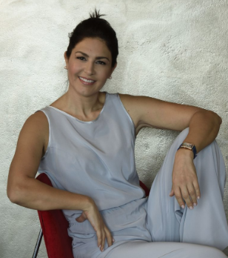
Η Δρ.Άννα Παπαγεωργίου είναι Κλινική Διαιτολόγος - Διατροφολόγος και καθηγήτρια Φυσικής Αγωγής
και ιδρύτρια του επιστημονικού κέντρου Συμβουλευτικής Διατροφής και προαγωγής της Υγείας «Ευρωστία».
Αναπτύσσει και υλοποιεί προγράμματα για γυναίκες, παιδιά και αθλητές. Σπούδασε Κλινική Διαιτολογία στο Χαροκόπειο Πανεπιστήμιο και Φυσική Αγωγή στο Καποδιστριακό Πανεπιστήμιο Αθηνών, με ειδικότητα στον κλασσικό Αθλητισμό. Στη συνέχεια αναγορεύτηκε διδάκτωρ στην Ιατρική Σχολή Αθηνών με εξειδίκευση την Παιδική Παχυσαρκία.
Υπήρξε επιστημονική υπεύθυνη του προγράμματος «Εν Δράσει» και «Ευ Κίνησις» της Περιφέρειας Αττικής για την ανάπτυξη προγραμμάτων άσκησης και διατροφικής αγωγής σε παιδιά, εργαζόμενους και ηλικιωμένους. Στο πεδίο δράσης της συμπεριλαμβάνεται, ακόμα ο σχεδιασμός της Εθνικής Διατροφικής Πολιτικής, ως Εθνική εκπρόσωπος του Υπουργείου Υγείας στην Ευρωπαϊκή πλατφόρμα Διατροφής και Άσκησης (High Level Group on Nutrition and Physical Activity, DG-SANCO). Στο πλαίσιο αυτό σχεδίασε για το Υπουργείο Υγείας και άλλες πολιτικές για την κλινική διατροφή στα νοσοκομεία, την σχολική υγεία.
Τέλος έχει διατελέσει διατροφολόγος αθλητών υψηλού επιπέδου σε επαγγελματικές ομάδες καλαθοσφαίρισης (Ολυμπιακός, Ηλυσιακός, Πανελλήνιος) καθώς και Εθνικές ομάδες (Εθνική Ρυθμικής Γυμναστικής Ανσάμπλ, Εθνική ομάδα Ποδηλασίας, Εθνική ομάδα Χειροσφαίρισης).
Επίσης εργάσθηκε ως Υπεύθυνη έργου στον σχεδιασμό των υπηρεσιών σίτισης και διατροφής στους Ολυμπιακούς και Παραολυμπιακούς Αγώνες «ΑΘΗΝΑ 2004» και Διευθύντρια Διατροφής στον Ολυμπιακό Στάδιο, σχεδιάζοντας το πρόγραμμα διατροφικής υποστήριξης των αθλητών αλλά και το επίσημο μενού για την τελετή έναρξη και λήξη των αγώνων.

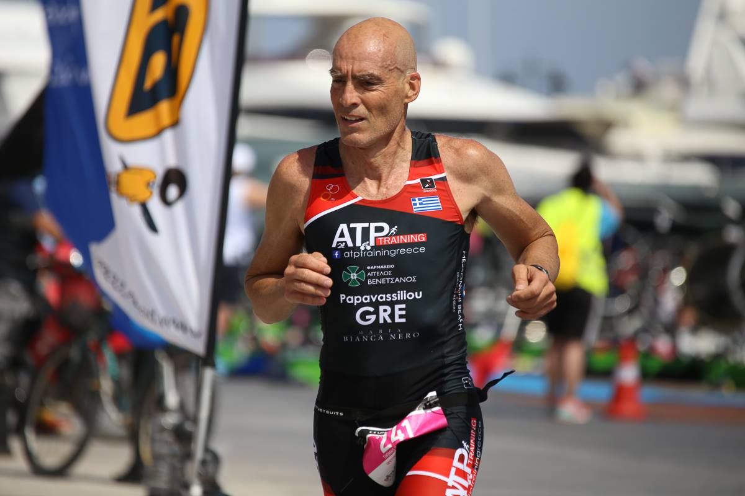

Ο προπονητής της ATP training, Θωμάς Παπαβασιλείου είναι πτυχιούχος Ηλεκτρολόγος Μηχανικός του ΕΜΠ. Απέκτησε Master και Διδακτορικό Ηλεκτρολόγου Μηχανικού από το University of Southern California (USC) στο Λος ᾽Αντζελες, αλλά το πάθος του ήταν πάντα ο αθλητισμός και η φύση.

Έζησε στην Καλιφόρνια, ένα παράδεισο των outdoors, για 26 χρόνια, όπου παράλληλα με τις επαγγελματικές μου υποχρεώσεις ασχολήθηκε με πολλά σπόρ, όπως τρέξιμο, τρίαθλο, κολύμβηση, ποδηλασία δρόμου και βουνού, beach volley, αναρρίχηση, windsurf, θαλάσσιο σκι, ιστιοπλοία, ski βουνού, snowboard, scuba diving, paragliding, kitesurf, surf και StandUp Paddleboarding (SUP).

Ο νόστος τον έφερε πίσω στην Ελλάδα, όπου έκανε το όνειρό του πραγματικότητα καθώς ασχολεἰται με τον αθλητισμό σαν προπονητής, αθλητής και διοργανωτής.

Πρόσφατα ολοκλήρωσε τις Μεταπτυχιακές του σπουδές στην προπονητική στο Τμήμα Φυσικής Αγωγής και Αθλητισμού του Εθνικού και Καποδιστριακού Πανεπιστημίου Αθηνών.
Στόχος του και επιθυμία του είναι να προπονεί αθλητές σε αθλήματα αντοχής και να εμπνέει απλούς αθλούμενους να εντάξουν την άσκηση στην καθημερινότητά τους γιά μιά καλύτερη σωματική και ψυχική υγεία.

